Poniedziałek 04.05 | Wtorek 05.05 | Środa 06.05 | Czwartek 07.05 | Piątek 08.05
Edukacja polonistyczna-Wprowadzenie czasownika. Nazwy czynności-ćwiczenia gramatyczno-ortograficzne.  Odszukaj w podręczniku wiersz” Pewien pieróg”( str 28-29) O czym marzy pieróg, co chciałby robić-odczytaj głośno wyrazy napisane kolorowym drukiem.  Wyrazy, które nazywają czynności i stany to czasowniki. Odpowiadają na pytania co robi ? Czyta  Co się z nim dzieje? Choruje  Otwórz ćwiczenia Pol-społ na stronie 56-57.  Co przedstawia ilustracja?  Co robią wybrane postacie? Napisz odpowiedzi na pytania | Edukacja polonistyczna Praca z idiomami – wyróżnianie powiedzeń, które wiążą się z nudą i lenistwem, a które z aktywnością i działaniem. Czytanie komiksu Tomasza Leśniaka i Rafała Skarżyńskiego, „Tymek i Mistrz pomagają królewiczowi”. Rozwijanie umiejętności rozmawiania na temat przeczytanego komiksu: co mi się podobało, czego nie rozumiem, co było śmieszne, a co jest na serio itd.  Czym jest komiks?  Czy lubisz komiksy?  Dlaczego?  Komiks to  historyjka obrazkowa z tekstem ograniczonym do wypowiedzi bohaterów, umieszczonym w tzw. dymkach  Przeczytaj z podziałem na role ( zaproś mamę, tatę) komiks (podręcznik str 30-31)  Odpowiedz na pytania pod tekstem  Co było śmieszne?  Co Ci się podobało?  W ćwiczeniach polonistycznych wykonaj zadanie 1/58.  Pokoloruj ramki z powiedzeniami, które wiążą się z nudą i lenistwem,  Poszukaj w każdej ramce wyrazy nazywające czynności.  Uzupełnij dialogi  . | Edukacja polonistyczna  Rozwijanie aktywności dzieci poprzez wspólne zastanawianie się, jak sobie radzić ze stanami nudy i lenistwa, objaśnianie, czym jest lenistwo.  Opowiedz treść komiksu  „ Tymek i Mistrz pomagają królewiczowi”  Na jaką chorobę cierpiał królewicz?  Co zaproponował królewiczowi Tymek ?  Posłuchaj wiersza Jana Brzechwy „ Na tapczanie siedzi leń” ( link pod planem)  Co zrobił, czego nie zrobił leń z wiersza ?  Czym jest lenistwo?  Odpowiedz ustnie  Wypisz 4 przykłady czasowników z wiersza J Brzechwy do zeszytu w linię.  Jak sobie radzić z lenistwem, co zaproponowałbyś leniowi z wiersza J Brzechwy  Jak radzić sobie z nudą? Co zaproponowałabyś królewiczowi z komiksu?  Jakie są Twoje sposoby na nudę?- wykonaj zadanie z ćwiczeń -str 58 ( Moje sposoby na nudę)  Wykonaj ćwiczenie 2/59. | Edukacja polonistyczna  Rozwijanie umiejętności dzieci w zakresie prawidłowej oceny sytuacji, redagowanie rad dla dzieci, które znalazły się w jakimś kłopocie.  Czy przydarzył Ci się, ostatnio, jakiś kłopot, problem?  Kto Ci pomógł rozwiązać problem?  Co Ci poradził?  A może Ty pomogłeś komuś rozwiązać problem?  Co poradziłeś?  Otwórz ćwiczenia-str 60. Napisz, jak mają postapić;  Marek?  Dorotka ?  Olek?  Narysuj, co planujesz robić w wolnym czasie, na podstawie ilustracji opisz, co będziesz robić ( zad 2/61) | Edukacja polonistyczna Budowanie wspólnej mapy myśli na temat słowa odwaga, swobodne wypowiedzi dzieci, podawanie przykładów odwagi znanych z życia i przekazów kultury. Czytanie tekstu o odwadze na co dzień – Barbara Stenka, Oj, Hela! (fragment rozdziału Pesteczka), wyróżnianie bohaterów, omówienie kolejności zdarzeń,. Rozwijanie umiejętności uważnego czytania i wyciągania wniosków z przeczytanego tekstu.  Czym jest odwaga?  Odwaga to: -podaj przykłady  Czy na co dzień można być odważnym ?  Przeczytaj głośno tekst „Pesteczka”- pod.pol -społ str 32-33.  Odpowiedz na pytania:  -Czego bała się Hela?  -Jak się zachowała?  -Czy możesz podać przykład sytuacji, w której Ty wykazałaś/wykazałeś się odwagą?  Wykonaj kolejne ćwiczenia ze strony 62-63 w ćwiczeniach Pol-społ.
Mistrz czasowników. Wypisujemy czasowniki związane z gotowaniem.  Jakie czynności związane z gotowaniem potrafisz wymienić?  Napisz, w zeszycie, nazwy tych czynności w wyznaczonym czasie 5 minut.  Wyrazy napisz w pierwszej osobie liczby pojedynczej np.:  Ja miksuję  dryluję  Itd. Zwróć uwagę na pisownię czasowników z końcówką- uję | Edukacja matematyczna-  Doskonalenie dzielenia w zakresie 30. Rozwiązywanie zadań tekstowych  W ćwiczeniach matematycznych wykonaj zad 1/34  Przeczytaj uważnie zadanie 2, napisz obliczenie i odpowiedź.  Podobnie w zadaniu 3.  Zwróć uwagę, że jeżeli czegoś jest cztery razy więcej, to pomnożymy, jeżeli o cztery więcej , to dodamy.  Wf Gry podwórkowe.  Zagraj w swoje ulubione zabawy podwórkowe, | Edukacja matematyczna Doskonalenie techniki mnożenia i dzielenia. Rozwiązywanie zadań tekstowych. Układanie zadań do ilustracji.  W ćwiczeniach mat-przyr str 35 na kostkach domina, na pustych polach narysuj parzystą liczbę kropek, czyli taką, która dzieli się przez 2  Pamiętaj suma kropek nie jest większa niż 10  W kolejnym zadaniu poćwicz mnożenie i dzielenie  Zadanie 3/35 wykonaj w zeszycie  Ułóż treść zadania, zapisz pytanie, obliczenie i odpowiedź. | Rozwijanie świadomości czytelniczej dziecka poprzez poznanie różnych dostępnych dla dzieci komiksów. Przygotowywanie rankingu ulubionych komiksów, dzielenie się własnymi przeżyciami i odczuciami na temat oglądanych i czytanych komiksów.  Historia komiksu.  Obejrzyj prezentację „ Jak powstaje komiks.”  ( link pod planem zajęć)  Zapisz do zeszytu, na podstawie filmu, tytuły polskich komiksów i nazwiska ich autorów.  Jakie są Twoje ulubione komiksy-stwórz swój ranking  Wypisz tytuły swoich ulubionych komiksów. | Edukacja przyrodnicza  Poznajemy charakterystyczne elementy krajobrazu górskiego. Poznaje rośliny i zwierzęta charakterystyczne dla tego krajobrazu. Przybliżenie różnic pomiędzy krajobrazem górskim a nizinnym.  Zaloguj się do e-podręcznika poszukaj moduł Lato, odszukaj blok 34 –temat 161 „W wysokich górach”  Jakie są cechy krajobrazu górskiego?  -wysokie szczyty,  -wąskie doliny  -piętrowy układ roślinności  -wąskie, szybko płynące strumienie  -słabe zaludnienie  -roślinność wysokogórska  -zwierzęta żyjące w górach  Przeczytaj informacje o mieszkańcach gór –pod. Mat-przyr str 36, opisz , jak wygląda strój góralski  ( prezentacja w e-podręczniku) zadanie ustne, dla chętnych- pisemne.  Może być w Wordzie  Przeczytaj informacje o zwierzętach gór.  Wykonaj zad 1,2/36-ćw mat-przyr.  Dla chętnych : )  Wykonaj prezentację w Wordzie lub Power Point, do wyboru:  -mieszkańcy gór  -zwierzęta gór  -roślinność górska  Edukacja muzyczna  Realizacja pauzy ćwierćnutowej w ćwiczeniach muzyczno-ruchowych.  Co oznacza pauza w muzyce?  Jak wygląda pauza ćwierćnutowa?  Wykonaj ćwiczenia z kart muzycznych str 24
Edukacja matematyczna  Doskonalenie techniki mnożenia i dzielenia. Rozwiązywanie zadań tekstowych. Układanie zadań do ilustracji.  W podręczniku mat-przyr odszukaj stronę 35.  Przeczytaj zadanie 1. W zeszycie wykonaj rysunki pomocnicze do obliczeń, np.  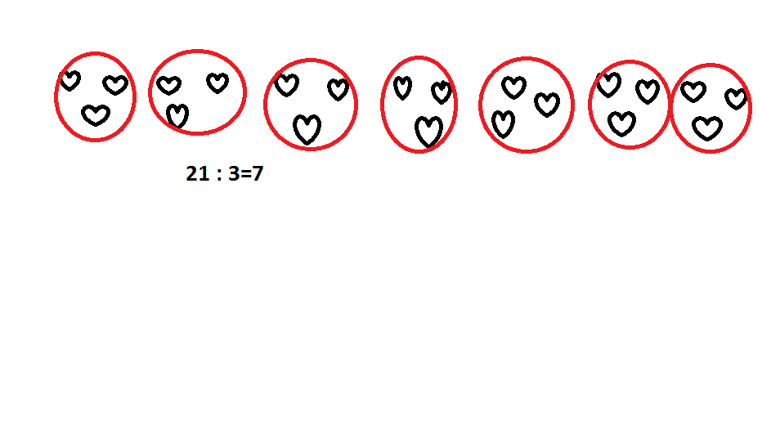  21: 3=7  W zeszycie wykonaj zadanie 2/35 oraz zadanie 3/35 |  | Edukacja informatyczna  Poznajemy program do prezentacji Power Point.  Obejrzyj film ( link pod planem)  Spróbuj wykonać prezentację o czasowniku  Wklej zdjęcia czynności, stanów, podpisz je nazwami czynności | Edukacja matematyczna  Doskonalenie techniki liczenia w poznanym zakresie liczbowym.  W zeszycie Liczę wykonaj zadania 1,2,3 –str 58-59  W zeszycie wykonaj działania i sprawdź za pomocą mnożenia;  12:3=4, bo 4x3=12  15:5=  24:3=  30:5=  16:4=  18:3=  14;2=  24:6= | Wf-Popularne zabawy podwórkowe  Poproś mamę, tatę, by opowiedzieli Ci o swoich ulubionych zabawach z dzieciństwa, zaproś ich do zabawy na podwórku : )
Wf-Zabawy podwórkowe.  Zagraj w klasy, w gumę, grę zbijak, głupiego Jasia ; ) |  |  | Edukacja plastyczna  Tworzymy komiks. Samodzielne tworzenie komiksu według własnego pomysłu – przenoszenie na formę obrazkowo-tekstową  znanej baśni lub opowiadania lub tworzenie całkowicie samodzielnego tekstu.  Wiesz, jak powstaje komiks –narysuj kredkami swoją historię , może to być Twoja ulubiona bajka, opowiadanie
Zadania na ocenę:
Edukacja polonistyczna -ćw 2/61
Edukacja matematyczna-przykłady na dzielenie z czwartku do zeszytu
Edukacja przyrodnicza-prezentacja krajobrazu górskiego lub zadanie 1/36-ćw. mat-przyr.
Edukacja informatyczna-czasownik
Pozdrawiam serdecznie : )
Dobrego tygodnia : )

